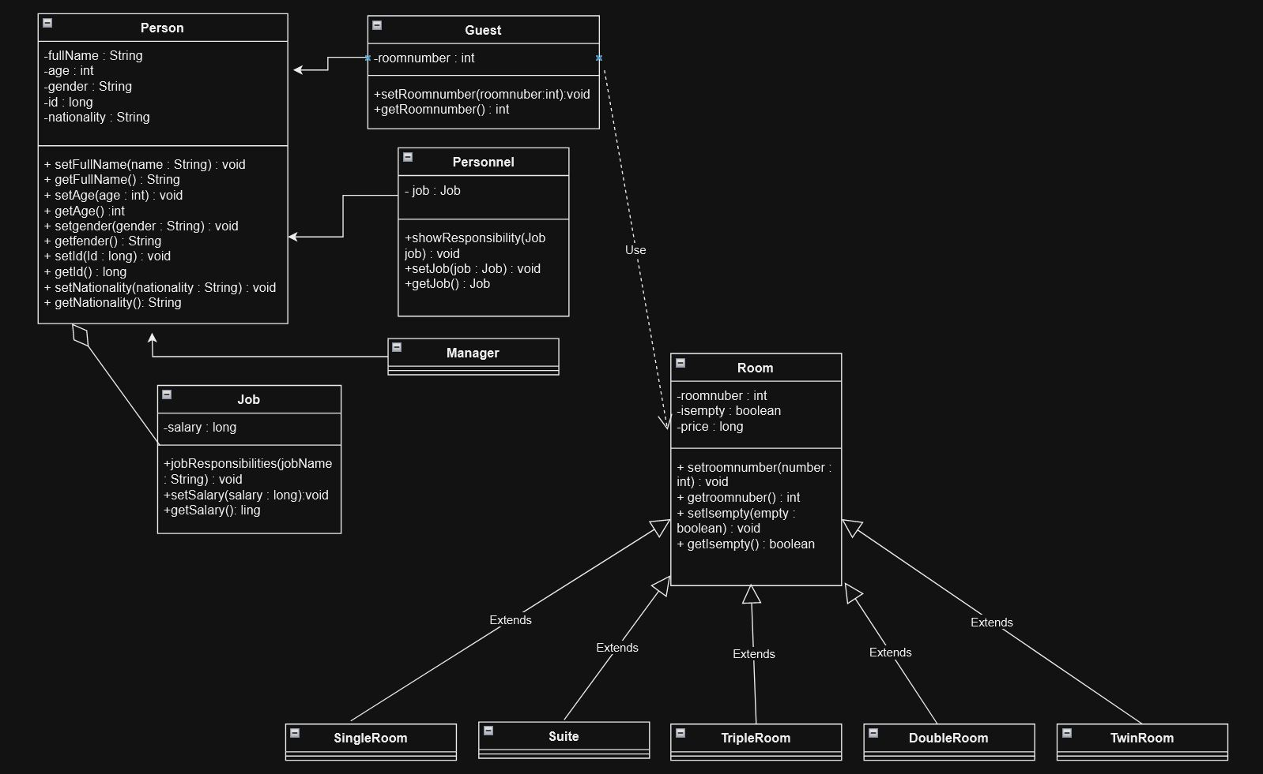

کلاس هایی که باید اشیا انها ذخیره شوند و موقتی نیستند:

برای کلاس guest بهتر است اطلاعات مهمانانی که اقامت داشتند سیو باشد.

Personnel

Manager

Job

همچنین کلاس Room و زیر کلاس های ان هم تغییر نمیکند مگر اطلاعاتی مانند تمیز یا کثیف بودن اتاق ها یا قیمت .